FU4847 Scheda creata il 22 maggio 2024
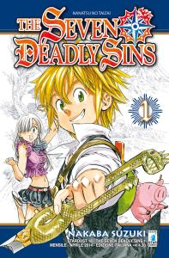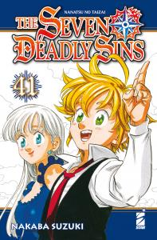
Descrizione bibliografica
The *seven deadly sins / Nakaba Suzuki. - Bosco (PG) : Star Comics, [2014-2021]. - 41 volumi : fumetti ; 18 cm. ((Data desunta dal sito dell'editore. - Lettura da destra verso sinistra. - Copertine e abstract a https://www.starcomics.com/testate-fumetti/stardust. - BVE0883767
Titolo originale: *Nanatsu no taizai| Suzuki, Nakaba
Fa parte di: *Stardust [AP1400]
Autore: Suzuki, Nakaba
Soggetto: Manga – Periodici

Informazioni storico-bibliografiche

Seven Deadly Sins: confermata la fine del manga di Nakaba Suzuki Gemma Rubboli 19 Febbraio 2020
Sul quarantesimo tankobon di Seven Deadly Sins è stato annunciato che la serie si concluderà con la successiva uscita, prevista per il prossimo 15 maggio. Lo scorso 17 febbraio ha esordito la raccolta di side story, nella quale Nakaba Suzuki affermava che le avventure extra dedicate ai restanti personaggi saranno pubblicate “un giorno”, aggiungendo che ha iniziato a lavorare a una nuova serie. L’editor del manga ha invece diffuso sui social un’immagine a colori facente parte del quarantesimo tankobon, sulla quale è presente una nota scritta da Suzuki che conferma il fatto che manchi un solo numero alla fine. L’autore aveva già parlato della conclusione del manga nell’agosto 2018, in occasione di un’intervista rilasciata a Da Vinci, rivista nipponica edita da Kadokawa, affermando che sarebbe avvenuto nel giro di un anno, dopo una quarantina di tankobon, e aggiungendo che il tutto è stato pianificato sin dall’inizio con l’intento di poter scrivere un finale degno di essere pubblicato su una rivista di manga shonen. https://www.badtaste.it/fumetti/articoli/seven-deadly-sins-confermata-la-fine-del-manga-di-nakaba-suzuki/.

The Seven Deadly Sins – Nanatsu no taizai è un manga shōnen scritto e disegnato da Nakaba Suzuki, serializzato sul Weekly Shōnen Magazine di Kōdansha dal 10 ottobre 2012.
Accenni alla Trama: I Sette Peccati Capitali sono un gruppo di sette cavalieri con un potere smisurato ora ridotti a fuggitivi dopo essere stati accusati di aver tentato il colpo di stato nel regno di Lionesse, uccidendo il gran cavaliere sacro , Zaratras. Quando I cavalieri sacri protettori del regno instaurano una dittatura deponendo il re, la principessa Elizabeth è costretta a scappare dal regno per cercare aiuto ed è cosi che incontra Meliodas un simpatico ragazzino biondo che dopo averle salvato la vita le rivela di essere il peccato dell’Ira, non che il capitano dei sette peccati capitali. Inzia cosi il viaggio di Elizabeth e Meliodas alla ricerca degli altri peccati per riscattare il loro nome e salvare il regno di Lionesse. The Seven Deadly Sins il Battle Shōnen che negli ultimi tempi ha conquistato fan da tutto il mondo, grazie ad una trama accattivante a dei personaggi unici e degli scontri mirabolanti. Star Comics propone ora la raccolta definitiva per collezionarlo in questi fantastici cofanetti. https://www.lagildagames.it/prodotto/the-seven-deadly-sins-collection-box-n-01/.

